FURKAN SAKIZLI · AI DATA ENGINEERING
Persona, skill ve project data'yı temiz biçimde ayırmak
Voice, domain method, tool, policy ve operational data'nın neden ayrı system layer olması ve explicit contract üzerinden compose edilmesi gerektiği.
DENEME · AI DATA ENGINEERING · 15 DK OKUMA · Furkan Sakızlı
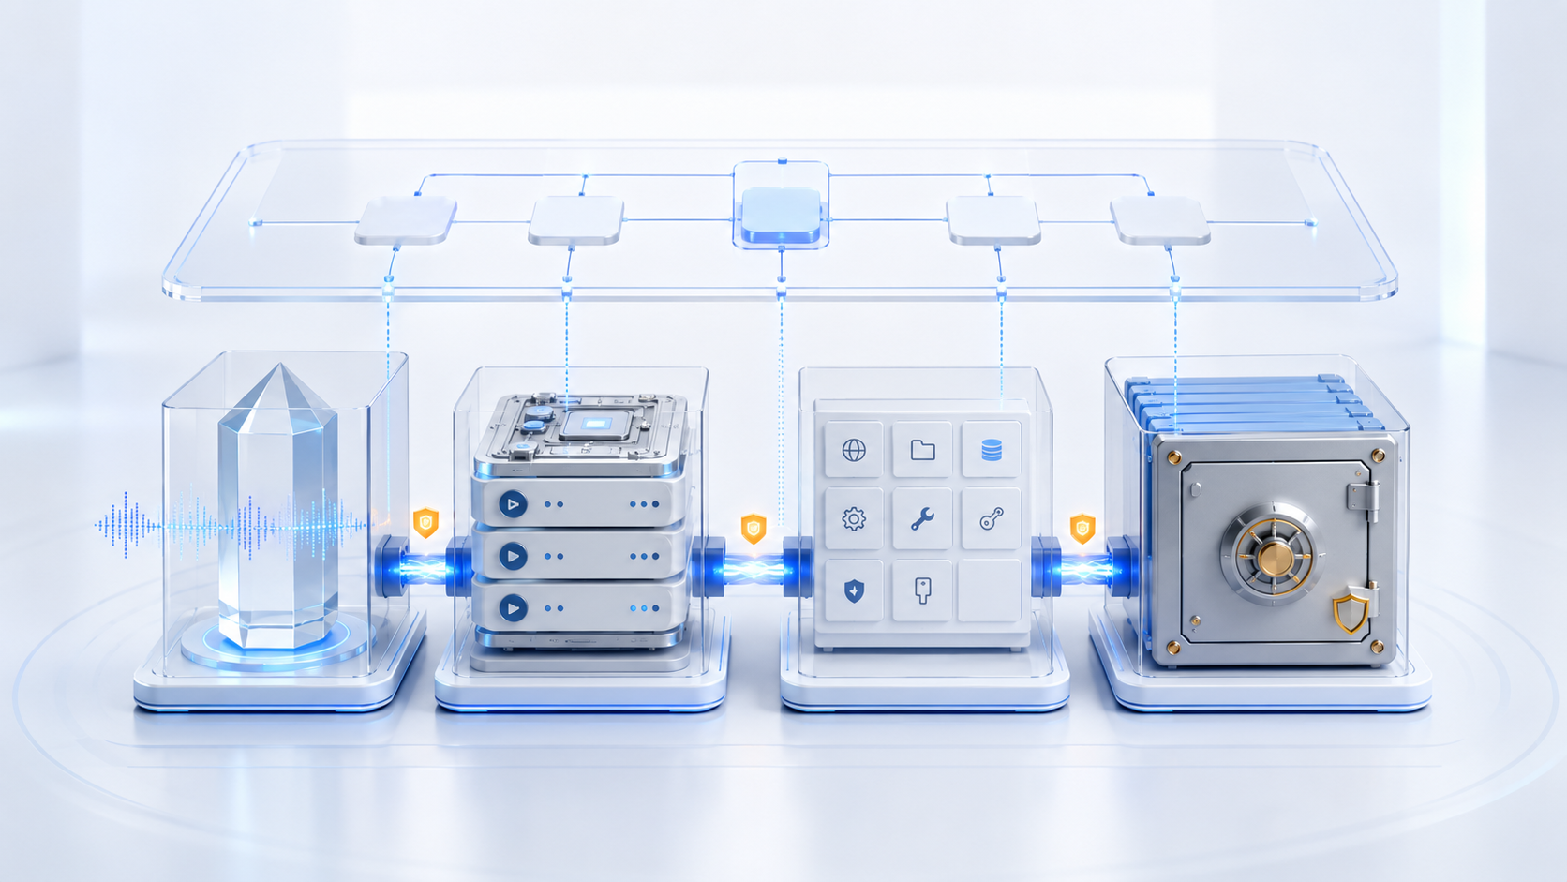
Persona system'ın nasıl iletişim kuracağını belirler. Skill capability'nin nasıl uygulanacağını belirler. Policy neye izin verildiğini, project data ise ne üzerinde çalışıldığını tanımlar. Bu layer'ları karıştırmak opaque power bundle üretir.
Agentic system çoğu zaman tek büyük instruction file olarak kurulur. Role, tone, domain knowledge, tool access, customer data, exception ve current task birlikte durur. Bu convenient görünür; fakat her edit birkaç dimension'ı aynı anda değiştirir. Friendly persona permission rule'u etkileyebilir, project path global template'e girer, confidential data reusable skill ile copy edilir.
Defensible architecture **persona**, **skill**, **tool**, **policy**, **project context** ve **operational data** layer'larını ayırır. Runtime contract bunları compose eder. Separation collaboration'ı engellemez; her layer'a purpose, owner, lifecycle ve security scope verir.
Persona interaction layer'dır
Persona voice, tone, explanation depth, language convention ve interaction behaviour tanımlar. Hangi file'ın okunacağını, hangi command'ın çalışacağını veya hangi result'ın approved olacağını belirlemez.
Credible role gerçek authority ile karıştırılabilir. “Lead reviewer sensin” identity veya permission vermez. Text role semantic guidance'dır; technical role authenticated identity, policy ve access control'dan gelir. Persona bunların yerine geçemez.
Stable project fact persona içine girmez. Customer name, path, contract value ve deadline project context'e aittir. Aynı persona birkaç environment'ta data transfer etmeden kullanılabilir.
Skill domain method ve execution logic'i kapsüller
Skill reusable capability tanımlar: activation, input, output, step, quality criterion, failure state ve required tool. Method nasıl çalışır sorusuna yanıt verir; bugün hangi customer data geçerli sorusuna değil.
Skill example'ı synthetic veya explicitly approved olur. Hidden demonstration olarak real project data leakage yaratır ve hızla eskir. Project parameter validated invocation contract üzerinden gelir; package testable ve versioned kalır.
Expertise ve permission ayrıdır. Skill file classification'ı bilebilir, fakat her folder'a access almaz. Orchestrator run için yalnız required tool ve path bağlar.
Tool capability'dir, personality değil
Tool callable operation'dır: file read, record query, report generation veya message transfer. Interface parameter ve response'u tanımlar. Permission target'ı sınırlar. Persona veya skill credential ve permanent global right taşımaz.
Tool adapter platform-specific detail'i stable internal interface'e map eder. Implementation değişirken skill domain operation'ı korur. Adapter timeout, error normalisation, authentication ve technical logging yönetir. Concrete call'a izin verilip verilmediğini policy belirler.
Bu excessive agency'yi azaltır. Agent yalnız task için assigned tool arasından seçer. Analysis read operation alır; publication separate gate ve narrow write destination ister.
Policy non-negotiable control'dür
Policy data class, path, region, action, limit, approval ve escalation tanımlar. Persona ve retrieved project data dışında durur. Document security rule'un suspend edildiğini söyleyemez. Friendly voice write permission üretemez.
Policy machine-readable, versioned ve independently tested olur. Request agent, skill, project, tool, target ve action tanımlar. Policy rule reference ile `allow`, `deny` veya `approval_required` döndürür. Agent deny'ı prose ile yeniden yorumlayamaz.
Separation of duties önemlidir. Skill developer tek başına high-risk right ve production output'u approve etmemelidir. NIST least privilege ve separation of duties'i ayrı control olarak ele alır. Small team'de aynı insan birkaç role taşısa bile decision ayrı kaydedilir.
Project context assignment'ı tanımlar
Project context objective, scope, stakeholder, terminology, allowed source, quality level, language ve phase içerir. Data'yı global instruction içine kopyalamak yerine reference verir. Context manifest project ID, owner, validity, sensitivity, allowed skill ve approved data space taşır.
Context expire eder. Obsolete phase silent biçimde aktif kalmaz. Scope veya approval change yeni revision üretir; her run reconstruction için exact revision'a bağlanır.
JSON Schema required property, type ve value validate eder. Domain consistency additional rule ister: publication phase approved owner ve current source revision gerektirebilir.
Project data kendi data space'inde kalır
Operational data document, table, transcript, record, image, intermediate state ve result'tır. Kendi access, retention ve backup'ına sahiptir. Persona veya skill file içine embed edilmez. Agent reference ve necessary excerpt alır.
Project boundary cross-access'i önler. Project A üzerinde çalışan agent otomatik Project B görmez. Global index ve cache isolation'ı aşamaz. Embedding, summary ve log project ile source revision'a atanır.
File system configuration, durable data, mutable state ve cache'i ayırabilir. XDG Base Directory Specification bu principle'ı gösterir. Semantics önemlidir: cache disposable ve rebuildable; authoritative project data değildir.
State configuration veya knowledge değildir
Agent runtime state ister: open task, last step, lock, retry count, temporary artefact ve checkpoint. State persona veya skill içine silent yazılmaz. Yoksa tek project global package'a local assumption öğretir.
State expiry ve recovery rule taşır. Interruption sonrası hangi step completed, proposed veya repeatable bilinir. Temporary state run report korunduktan sonra temizlenir.
Long-term learning controlled olur. Observed failure önce finding'dir. Review sonrasında skill release, policy rule veya documentation change olabilir. Production global instruction'ını doğrudan rewrite etmez.
Configuration ve secret ayrı yol izler
Configuration default format, language veya timeout gibi non-secret parameter içerir. Secret token, password ve private key'dir. İkisi de project data, persona veya skill içine girmez. Secret store runtime'da tool adapter'a credential sağlar; agent yalnız permission reference görür.
Ignore rule local configuration'ı Git dışında tutabilir, fakat access control değildir ve committed secret'ı retroactive kaldırmaz. Scan, rotation ve short validity gerekir.
Composition contract üzerinden olur
Run manifest persona version, skill version, policy version, context revision, data reference, tool binding, identity ve mode'u compose eder. Her dependency explicit'tir. Orchestrator execution öncesi compatibility validate eder.
Data flow minimal kalır. Yalnız style profile gerekiyorsa persona raw data almaz. Tool whole context değil parameter alır. Skill validated input alır ve defined output döndürür. Policy consequential transition'ı kontrol eder.
Contract replaceability sağlar. Persona method değişmeden yenilenebilir. Tool adapter data copy etmeden migrate eder. Skill advance ederken active assignment approved version'a pinned kalır.
Test boundary'yi yoklamalıdır
Layer unit test yeterli değildir. Integration test accidental cross-project flow, persona'nın policy bypass denemesi, skill'in unauthorised tool istemesi ve cache'in source gibi kullanılması durumlarını kontrol eder. Negative test kritiktir: Project A, Project B'yi bulamaz; document permission genişletemez; stale context publish edemez.
Layer inventory owner, version, state, dependency, data class, last check ve next review tutar. Run unknown version birleştirirse veya skill artık allowed olmayan field isterse drift görünür olur.
Provenance karıştırmadan bağlar
W3C PROV entity, activity ve agent ayırır. Project document entity, skill run activity, authenticated identity agent'tır. Persona, skill, policy ve tool binding used revision olarak reference edilir.
Report her layer'ı tek file'a copy etmeden hangi combination'ın output ürettiğini gösterir. Bu separability audit, repetition ve fault analysis sağlar.
Yöntem: CLASSIFY → SEPARATE → CONTRACT → BIND → EXECUTE → TRACE → REVIEW
**CLASSIFY** purpose ve lifecycle belirler. **SEPARATE** storage ve ownership boundary kurar. **CONTRACT** interface tanımlar. **BIND** explicit run manifest üretir. **EXECUTE** minimum data ve authority kullanır. **TRACE** revision ve effect kaydeder. **REVIEW** finding'i controlled release'e dönüştürür.
Her layer diğerlerini gizlice taşımadan replace edilebiliyorsa architecture temizdir. Voice, method, permission ve data ayrı kalır; yalnız concrete traceable purpose için birleşir.
Çalışma sayfası: Agent Layer Separation Map oluştur
1 | Persona, skill, tool, policy, context, data, state ve secret inventory çıkar.
2 | Purpose, owner, location, lifecycle ve data class ata.
3 | Wrong layer'da duran information'ı işaretle.
4 | Skill, tool, policy ve context contract'larını tanımla.
5 | Concrete version ve reference içeren run manifest tasarla.
6 | Cross-access ve privilege expansion için beş negative test yaz.
7 | Migration, review, retirement ve provenance report planla.
Yansıtma
Hangi project data bugün globally reused instruction içinde duruyor? ____________________________________
Hangi persona statement yanlışlıkla permission gibi işleniyor? ________________________________________
Kaynaklar ve mesleki kapsam
• [NIST AI RMF 1.0](https://www.nist.gov/publications/artificial-intelligence-risk-management-framework-ai-rmf-10) – continuous AI risk function olarak Govern, Map, Measure ve Manage.
• [NIST SP 800-53 Rev. 5](https://csrc.nist.gov/pubs/sp/800/53/r5/upd1/final) – least privilege, separation of duties, access, audit ve configuration management control'leri.
• [JSON Schema Core 2020-12](https://json-schema.org/draft/2020-12/json-schema-core) – structure, reference ve vocabulary için machine-readable definition.
• [JSON Schema Validation 2020-12](https://json-schema.org/draft/2020-12/json-schema-validation) – data type, required property ve allowed value validation'ı.
• [XDG Base Directory Specification](https://specifications.freedesktop.org/basedir-spec/latest/) – configuration, data, state ve cache'in file-system level'da ayrılması.
• [Git: gitignore](https://git-scm.com/docs/gitignore) – version control dışında tutulacak file için rule; access protection yerine geçmez.
• [OWASP LLM06:2025 Excessive Agency](https://genai.owasp.org/llmrisk/llm062025-excessive-agency/) – excessive tool, permission ve autonomy riskleri.
• [W3C PROV-O](https://www.w3.org/TR/prov-o/) – entity, activity ve responsible agent ayrımı için vocabulary.
*Kapsam:* Layered architecture product-independent'tır. Persona identity veya authorisation role değildir; local project data otomatik secure olmaz. Access, privacy, secret, retention ve backup teknik-organisational implementation ister. Editoryal ve teknik inceleme: 17 Temmuz 2026.

Çalışma şablonu: Agent Layer Separation Map
Alan | Kayıt
Item / layer
Purpose / owner
Storage location
Lifecycle
Contract / right
Test / isolation
Version / provenance

